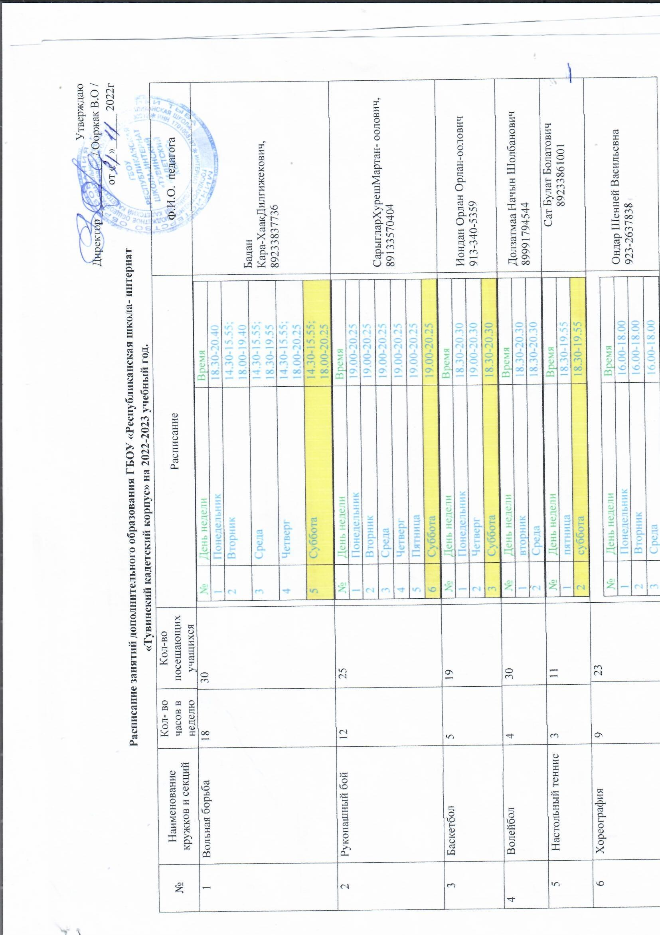

Утверждаю
Директор __________ / Ооржак В.О /
от «__»______ 2022г
Расписание занятий дополнительного образования ГБОУ «Республиканская школа- интернат
«Тувинский кадетский корпус» на 2022-2023 учебный год.
№ | Наименование кружков и секций | Кол- во часов в неделю |  | Кол-во посешающих учащихся |  | Расписание | Ф.И.О. педагога
1 | Вольная борьба | 18 | 30 |  |  |  | Бадан  Кара-ХаакДилгижекович, 89233837736
  № | День недели | Время
  1 | Понедельник | 18.30-20.40
  2 | Вторник | 14.30-15.55;  18.00-19.40
  3 | Среда | 14.30-15.55;  18.30-19.55
  4 | Четверг | 14.30-15.55;  18.00-20.25
  5 | Суббота | 14.30-15.55;  18.00-20.25
2 | Рукопашный бой | 12 | 25 |  |  |  | СарыгларХурешМартан- оолович, 89133570404
  № | День недели | Время
  1 | Понедельник | 19.00-20.25
  2 | Вторник | 19.00-20.25
  3 | Среда | 19.00-20.25
  4 | Четверг | 19.00-20.25
  5 | Пятница | 19.00-20.25
  6 | Суббота | 19.00-20.25
3 | Баскетбол | 5 | 19 |  |  |  | Иондан Орлан Орлан-оолович  913-340-5359
  № | День недели | Время
  1 | Понедельник | 18.30-20.30
  2 | Четверг | 19.00-20.30
  3 | Суббота | 18.30-20.30
4 | Волейбол | 4 |  | 30 |  |  | Долзатмаа Начын Шолбанович  89991794544
  № | День недели | Время
  1 | вторник | 18.30-20.30
  2 | Среда | 18.30-20.30
5 | Настольный теннис | 3 |  | 11 |  |  | Сат Булат Болатович  89233861001
  № | День недели | Время
  1 | пятница | 18.30-19.55
  2 | суббота | 18.30-19.55
6 | Хореография | 9 |  |  | 23 |  | Ондар Шенней Васильевна  923-2637838
  № | День недели | Время
  1 | Понедельник | 16.00-18.00
  2 | Вторник | 16.00-18.00
  3 | Среда | 16.00-18.00
  4 | Пятница | 16.00-18.00
  5 | суббота | 16.00-17.00
7 | Кружок  «Эстрадный вокал» | 9 |  |  | 14 |  | УдумбараАйдын Артурович, 89539906002
  № | День недели | Время
  1 | Понедельник | 17.00-19.10
  3 | Среда | 17.00-19.10
  4 | Пятница | 17.00-19.10
8 | ВИА «Хербис» | 8 |  |  | 14 |  | Тараачы Омак Ниманович, 89235408463
  № | День недели | Время
  1 | Понедельник | 18.30-20.40
  2 | Вторник | 18.30-20.40
  3. | Суббота | 16.00-18.00
9 | «Домашний очаг» | 4 |  |  | 15 |  | Монгуш Зоя Кулаевна, 89232630615
  № | День недели | Время
  1 | Суббота | 18.30-19.55
  2 | Воскресенье | 18.30-19.55
10 | «Умелые ручки» | 18 |  |  | 31 |  | Куулар Алияна Борисовна, 89232698070
  № | День недели | Время
  1 | Понедельник | 09.30-11.10
  2 | Вторник | 17.10-17.50  18.30-19.55
  3 | Среда | 09.30-11.10
  4 | Четверг | 17.10-17.50  18.30-19.55
  5 | Пятница | 17.10-17.50  18.30-19.55
  6 | Суббота | 09.30-11.10
11 | Занимательный английский язык | 8 |  |  | 15 |  | ГалсандоржиеваОлеся Алдын-Дииевна923-264-7119
  № | День недели | Время
  1 | Понедельник | 18.00-19.30
  3 | Среда | 18.00-19.30
  4 | Четверг | 18.00-19.30
  5 | Пятница | 18.00-19.30
  6 | Суббота | 9.00-10.30
12 | Литературное творчество | 6 |  |  | 16 |  | Ондар Шенне Альбертовна  952-751-0490
  № | День недели | Время
  1 | пятница | 15.00-18.00
  2 | суббота | 9.00-12.00
13 | Кадетский театр | 5 |  |  | 20 |  | Маадыр-оол Роланда Алексеевна  999-124-22-86
  № | День недели | Время
  1 | среда | 16.00-20.00
14 | Тренажерный зал | 6 |  |  | 15 |  | Ховалыг Сайдаш Семенович  999-8680050
  № | День недели | Время
  1 | Понедельник | 18.30-20.00
   | Среда | 18.30-20.00
   | Пятница | 18.30-20.00

